
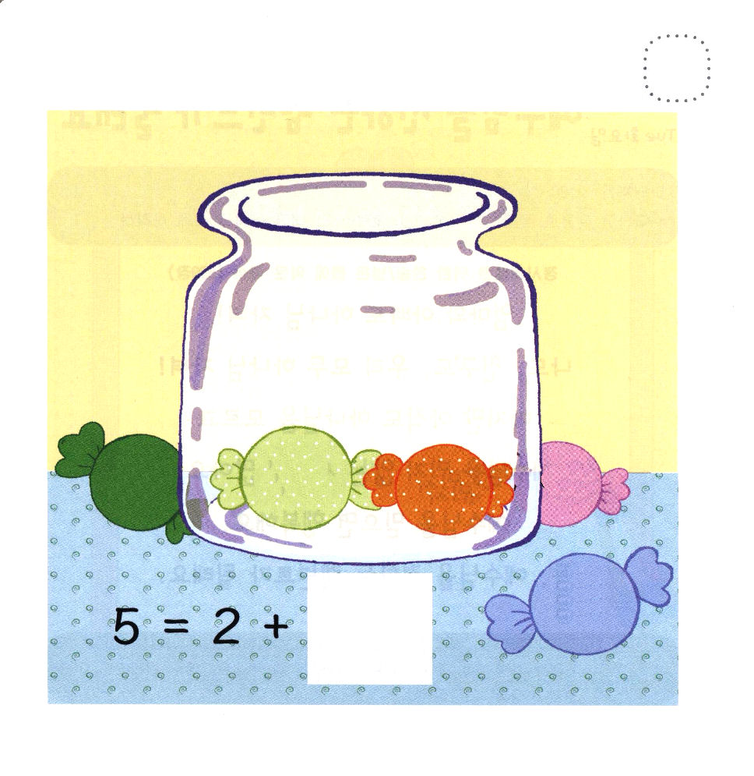

げつようび
にち

ローマ7:24～25
は、ほんとうにみじめなです。だれがこのの、からだから、をいしてくれるのでしょうか。たちのイエス・キリストのゆえに、ただにします。ですから、このは、ではのにえ、ではのにえているのです。

みことばを もくそうして いのって さんびする このじかん
わたしの たましいは せいれいで みたされます。
かみさまの ねがいである でんどうの ために
じゅんびする このじかん
きょうの みことば、いのり、でんどうが
おおきな よろこびで なりたちます。
わたしは かみさまが じだいを いかす
でんどうしゃとして たててくださった
レムナントです。

あいの かみさま、 わたしの せいかつが おうごんぎょじょうと
なるように まいにち きょうの みことば、いのり でんどうの
しゅくふくを あじわう レムナントに ならせて ください。
イエス・キリストの おなまえに よって おいのりします。アーメン

★かみさまの こどもとなった わたしに かならず あるべき
５つの かくしんが あります。 あいている ところに
かずを かいて みましょう。

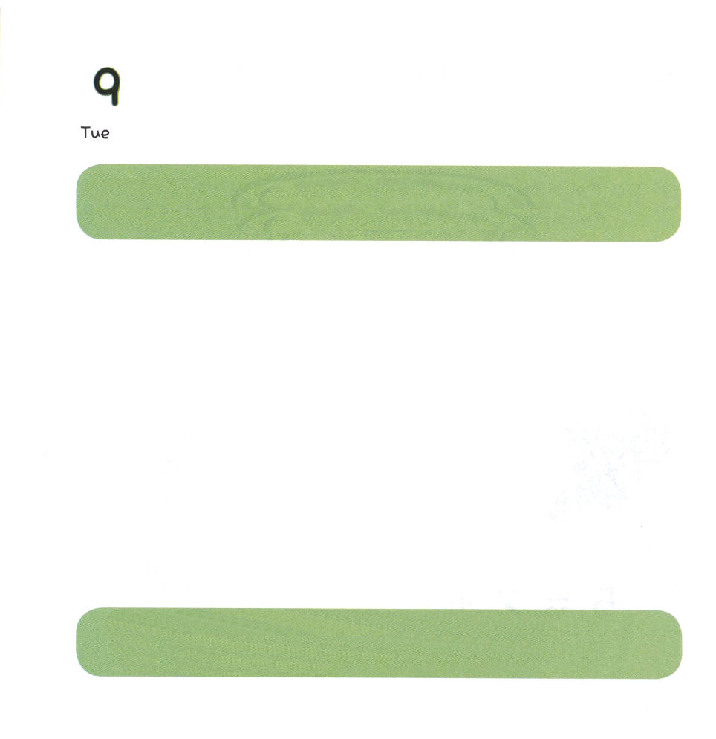
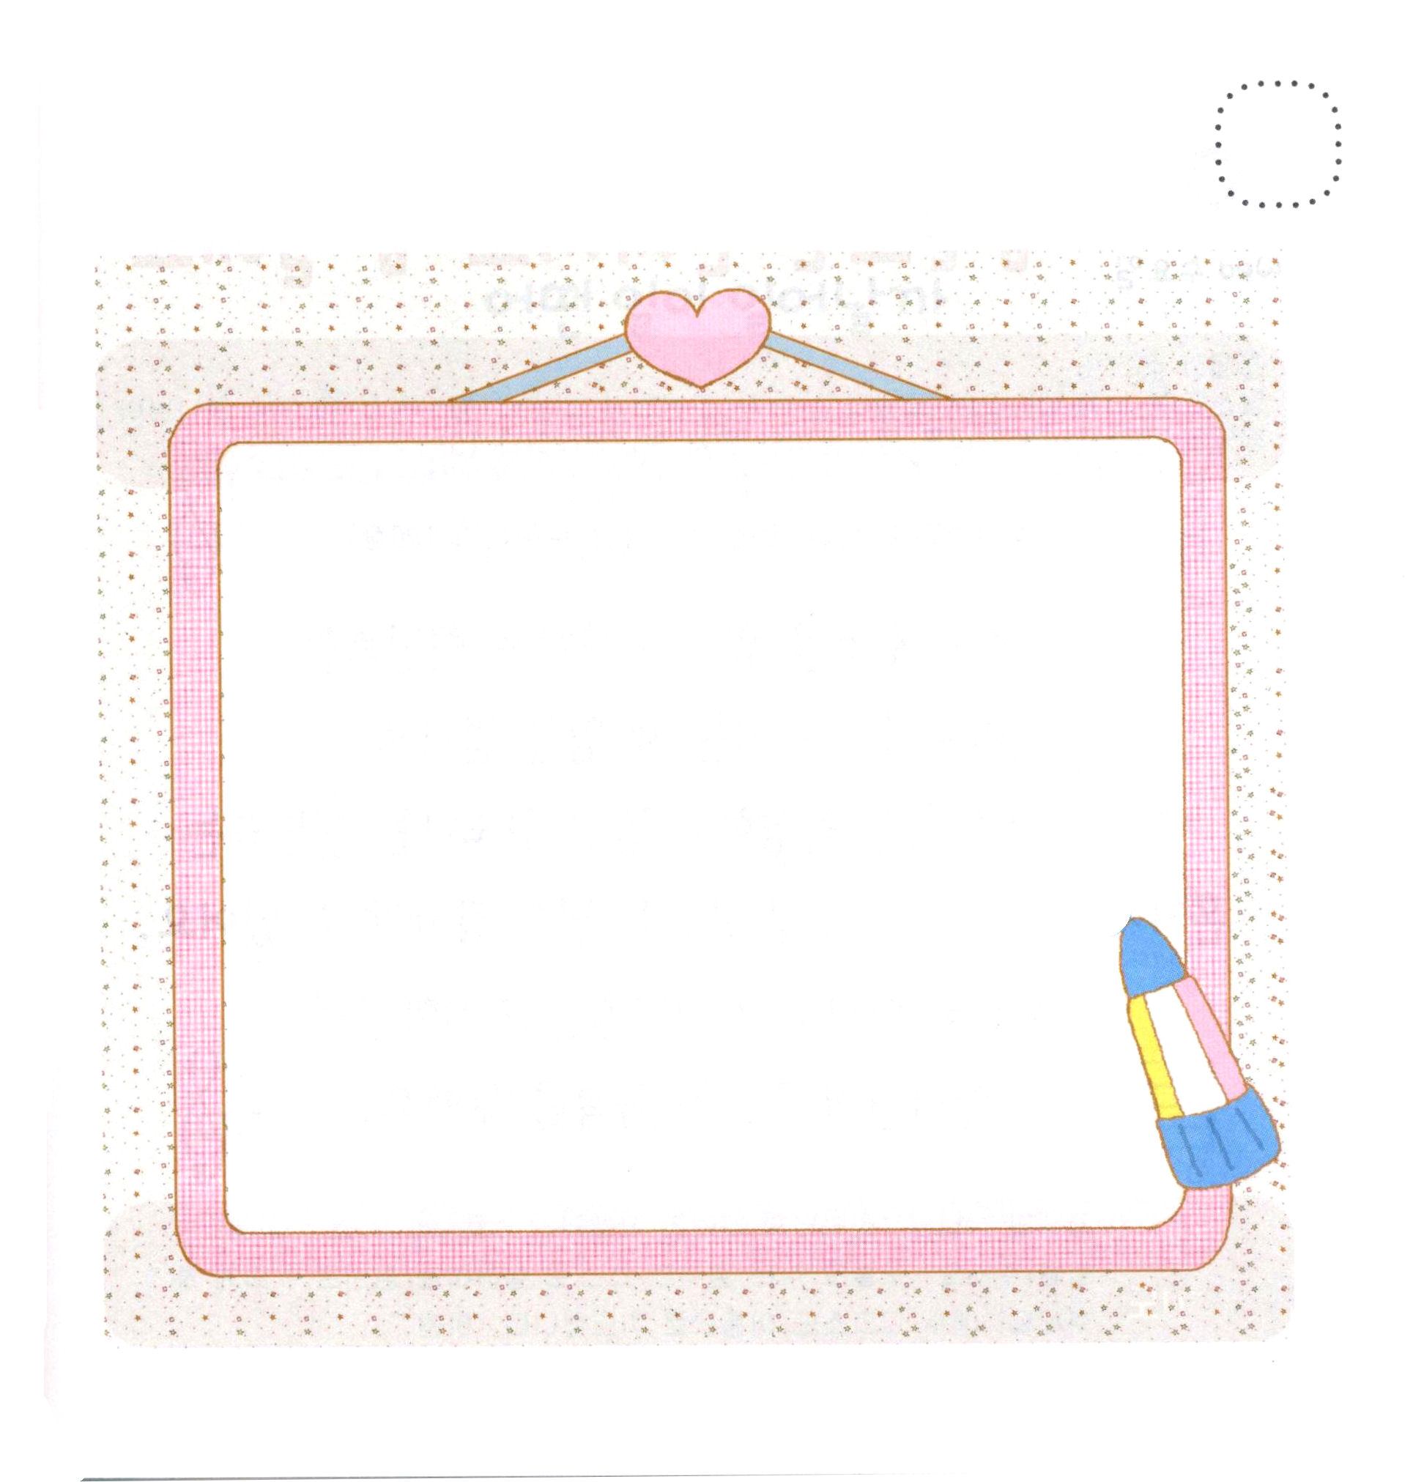

かようび
にち

マタイ11:28
すべて、れた、をっているは、わたしのところになさい。わたしがあなたがたをませてあげます。

パパと ママは かみさまの こども！
わたしも、 ともだちも、 みんな かみさまの こども！
でも、まだ かみさまを しらないで
イエスさまを しんじない ひとが たくさんいます。
イエスさまを しんじれば しあわせです。
ぜったい、イエスさまを つたえる
レムナントに なりましょう。

あいの かみさま！ かみさまの こどもになった わたしは ほんとうに
しあわせです。 かみさまを しらない ひとに しあわせを つたえる
レムナントに ならせて ください。イエス・キリストの おなまえに よって おいのりします。アーメン

★わたしと かんけいがある ひとの なかで まだ
イエスさまを しらない ひとは だれですか。
なまえを かいて イエスさまが あかしされるように
おいのり しましょう。

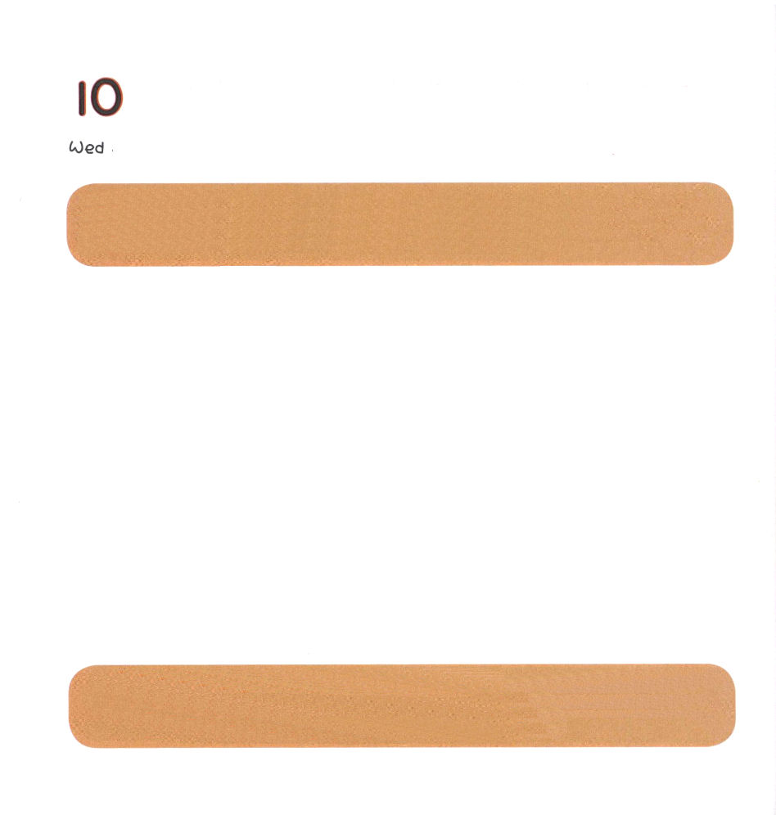
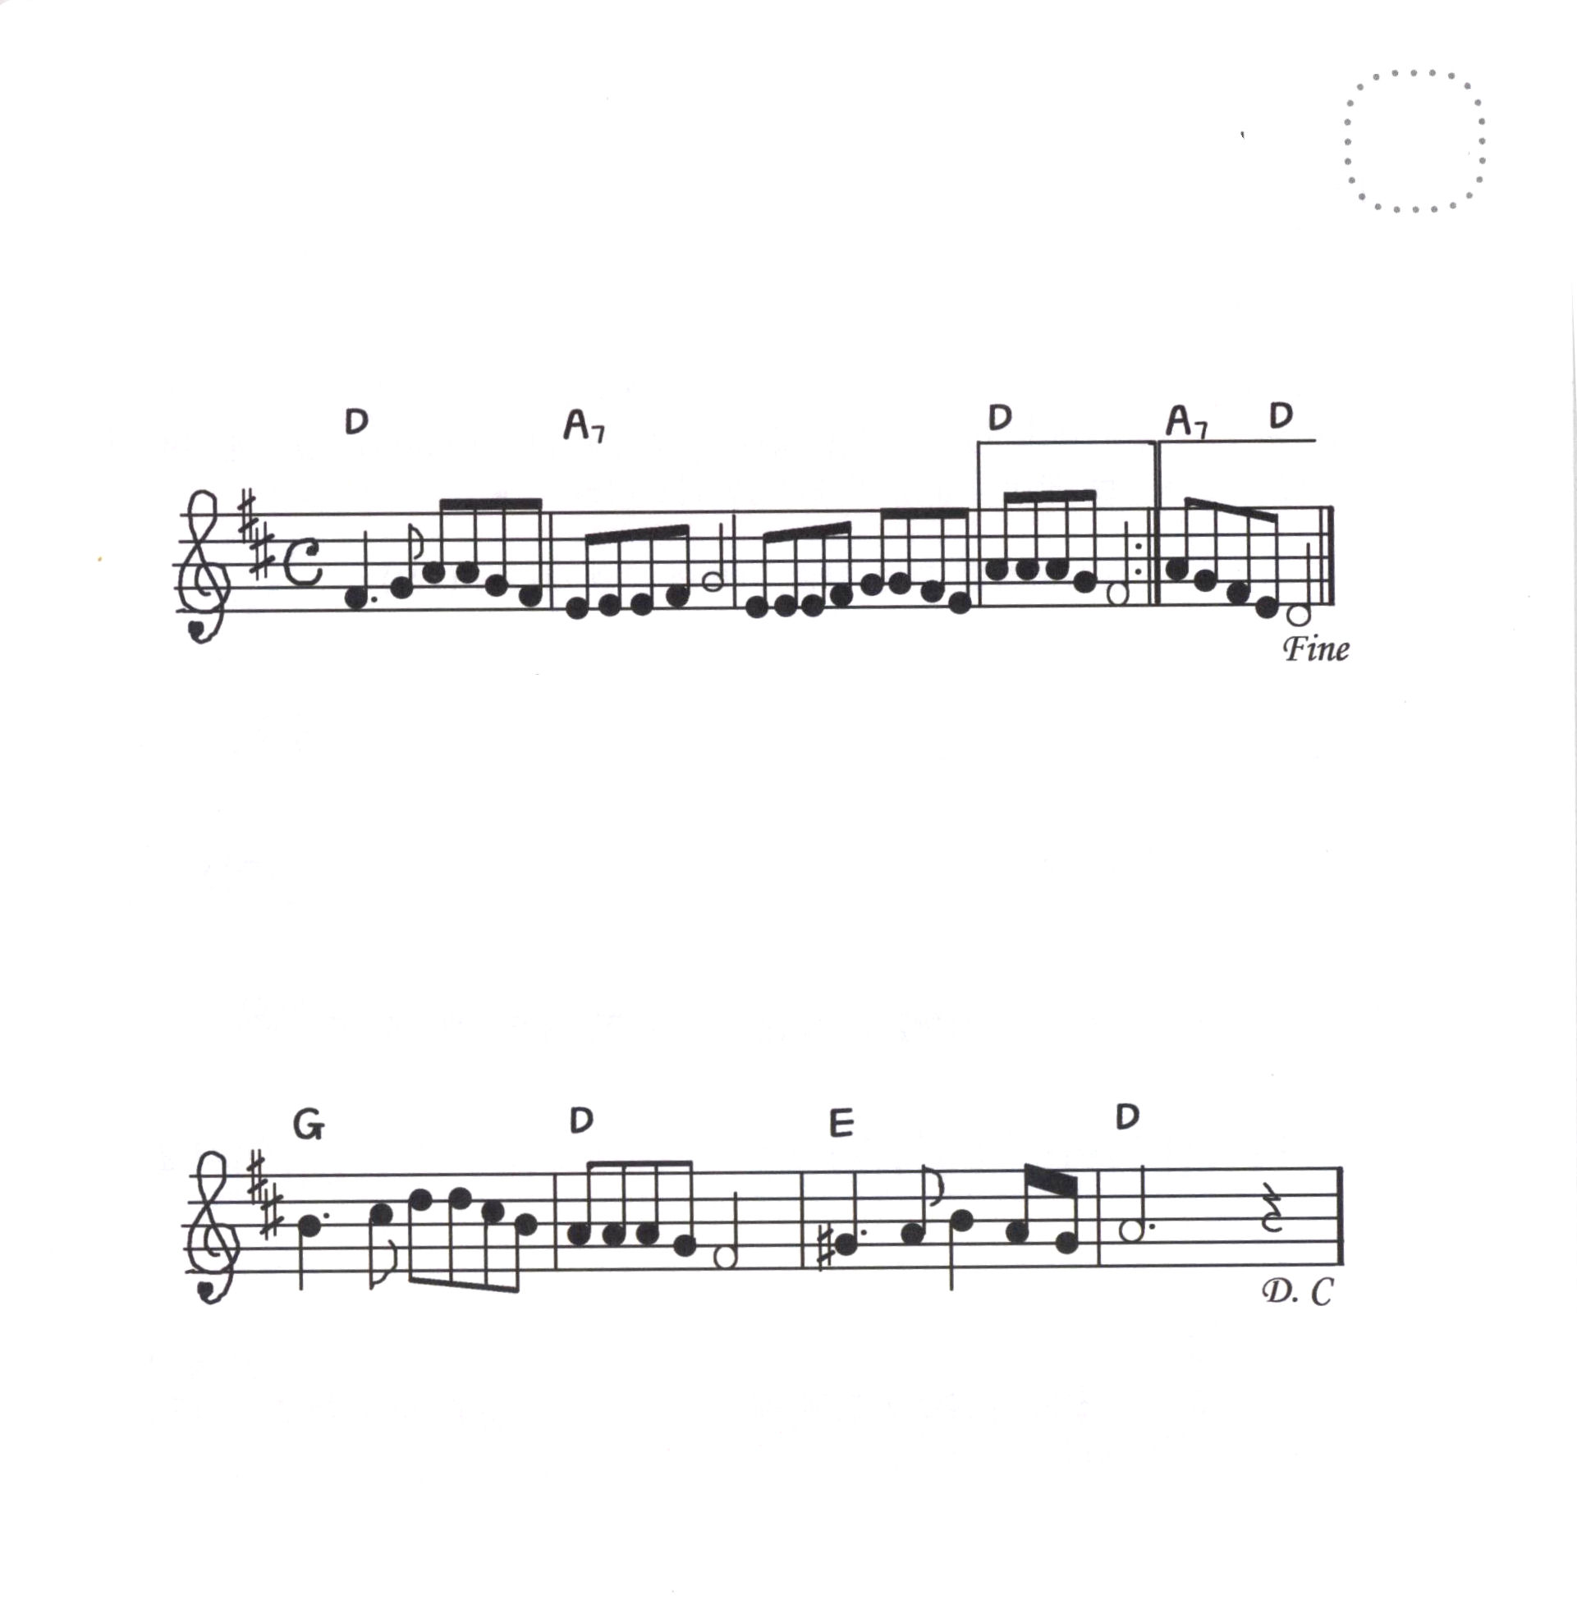

すいようび
にち

45:1～5
、をここにったことでをめたり、ったりしてはなりません。はいのちをうために、あなたがたよりに、をわしてくださったのです。(5)

じぶんから せいしょを よんで いのる レムナントは
かみさまが くださる あたらしい ちからを うけます。
かみさまの みことばを もくそうして
いつも でんどうする レムナントは
ひとりででも かみさまの くださる こたえを しんじて
かんしゃ することが できます。
きょうも かみさまの こどもであることを よろこんで
かみさまが くださる しゅくふくを あじわいましょう。

ちえの かみさま！あみさまの こどもである わたしが じぶんから
することが できる ちえと ちからを ください。きょうも ちいさな
ことから じぶんから じっせんする レムナントに ならせて
ください。イエス・キリストの おなまえに よって おいのりします。
アーメン

★レムナントが れいはいして いのって さんび するとき
どんな ことが おきるのか しりましょう。

１．かみのこどもがい のるとき に どーんなこ－とがおきるかな
てんしが いのりを はこびます てーんのみーざの かみさまに

２．かみのこどもがれいはいすると どーんなこ－とがおきるかな
みちしんりいのち のみことば たましい あかるく てらします

３．かみのこどもがさ んーびする どーんなこーとがおきるかな
かーみさまのおお きなえいこう くらやみ しばられ はなれさる

こころ に かんしゃと よろこび が イエスのみなによっー て



もくようび
にち

ローマ1:17
なぜなら、のうちにはのがされていて、そのは、にまりにませるからです。「はによってきる」といてあるとおりです。

わたしは かみさまの こども！「みぶん」
かみさまの こどもで あることを しんじます
わたしは かみさまの こども！「けんい」
イエスさまが キリストで あることを しんじます
わたしは かみさまの こども！「しゅくふく」
７つの しゅくふくを まいにち あじわいます。
わたしは かみさまの こども！「しめい」
わたしが せかいふくいんかの しゅじんこう です。

けいやくの かみさま！ かみさまの こどもの しゅくふくを
きょうも みことば いのり でんどうを とおして
かくにんする レムナントに ならせて ください。
イエス・キリストの おなまえによって おいのりします。アーメン

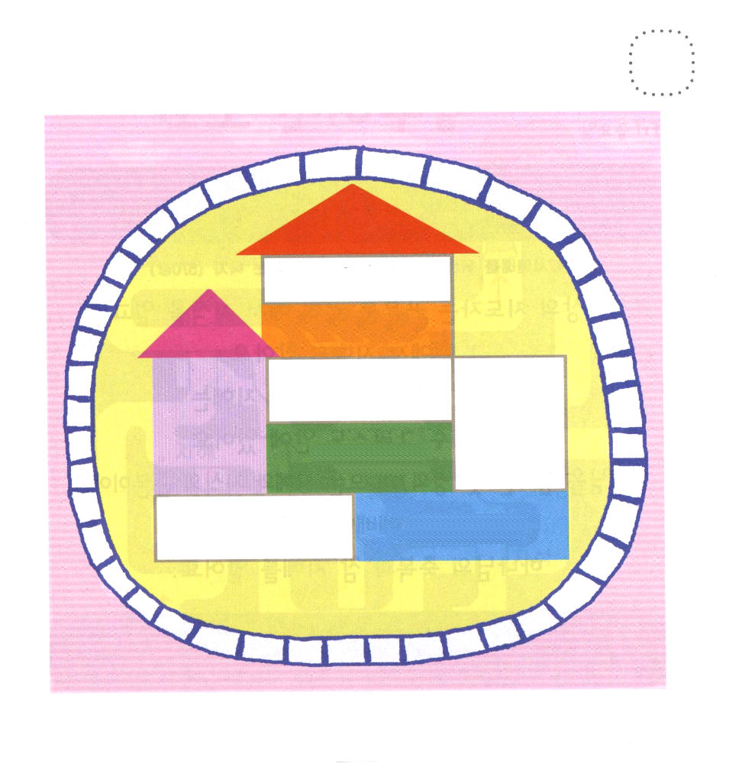
★かみさまが くださった ７つの しゅくふくが
かいてある ブロックです。
つぎの ページから きりとって あいている
ところに はりましょう。

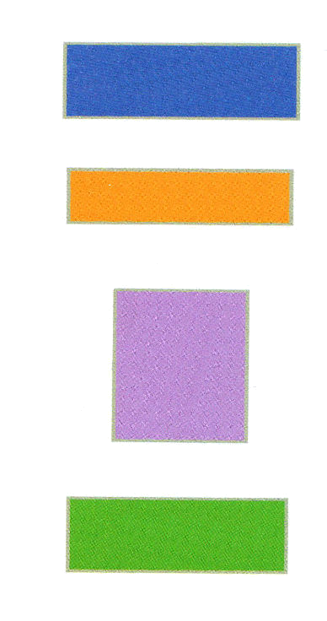

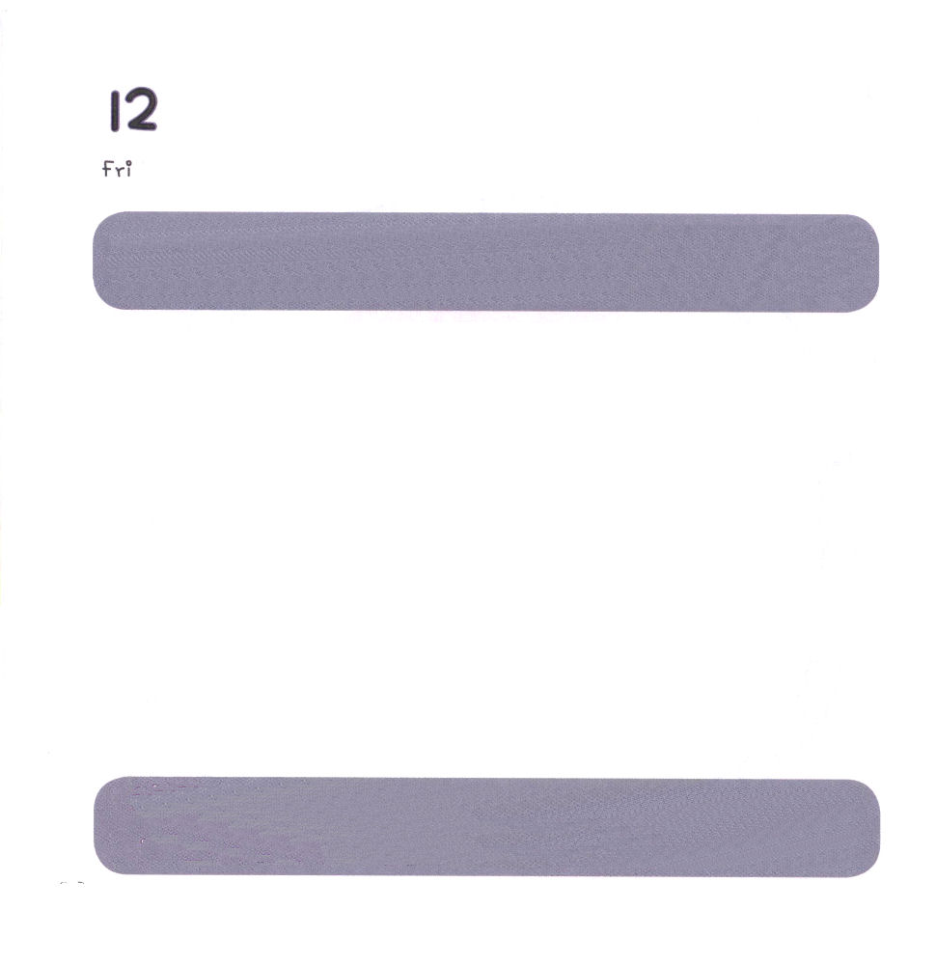

きんようび
にち

コロサイ2:2～3
それは、このたちがにましをけ、によってびわされ、をもってかなきにし、のであるキリストをにるようになるためです。このキリストのうちに、ととのがすべてされているのです。

このの しどうしゃは たくさん べんきょうをして
ちしきを もって、 そのなかから ちえも さがします。
しかし ほんとうの ちしき、 ほんとうの ちえは
ただ イエス・キリストの なかに あります。
かみさまを あがめる こと（おそれ、うやまうこと）は
すべての ちえと ちしきの こんぽんです。
かみさまに れいはいする レムナントは
かみさまの しゅくふくと まことの ちえを うけます。

ちしきの こんぽんである かみさま！ このよが みることも
さわることも できない たからを わたしに くださって
ありがとうございます。 いつでも かみさまを おそれ うやまって
かみさまを ゆうせんする レムナントに ならせて ください。
イエス・キリストの おなまえに よって おいのりします。
アーメン

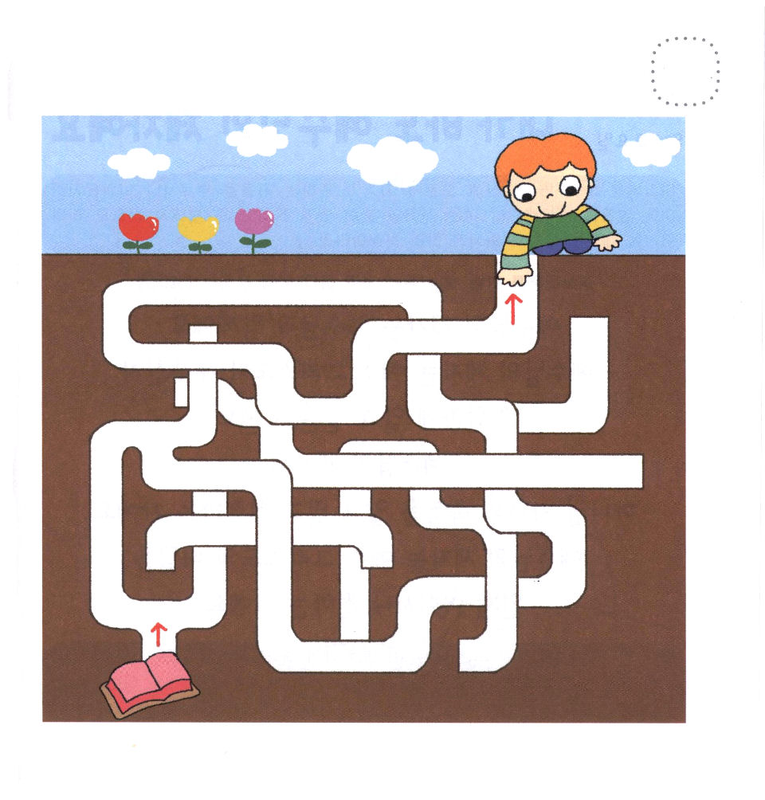
★かみさまの みことばに したがえば どんな しゅくふくを
うけることが できるのか みちに したがって みましょう。



どようび
にち

マルコ3:13～15
さて、イエスはにり、ごのおみになるたちをびせられたので、らはみもとにた。そこでイエスはをされた。それは、らをにき、またらをわしてをべさせ、をいすをたせるためであった。

イエスさまの でしは イエスさまと ともにいます。
イエスさまの でしは イエス・キリストが だれなのか
せいかくに しって しんじる ものです。
イエスさまの でしは
かみさまの こどもの しゅくふくを しって しんじて
じっせんする ものです。
イエスさまの でしは イエス・キリストの おくぎを
いつ どこでも つたえる ものです。

わたしは レムナント！わたしは のこった もの！ そう、わたしは
かみさまの でしです。かみさま！ いちばん すてきな かみさまの
でしとして たつように みちびいて ください。
イエス・キリストの おなまえによって おいのりします。アーメン

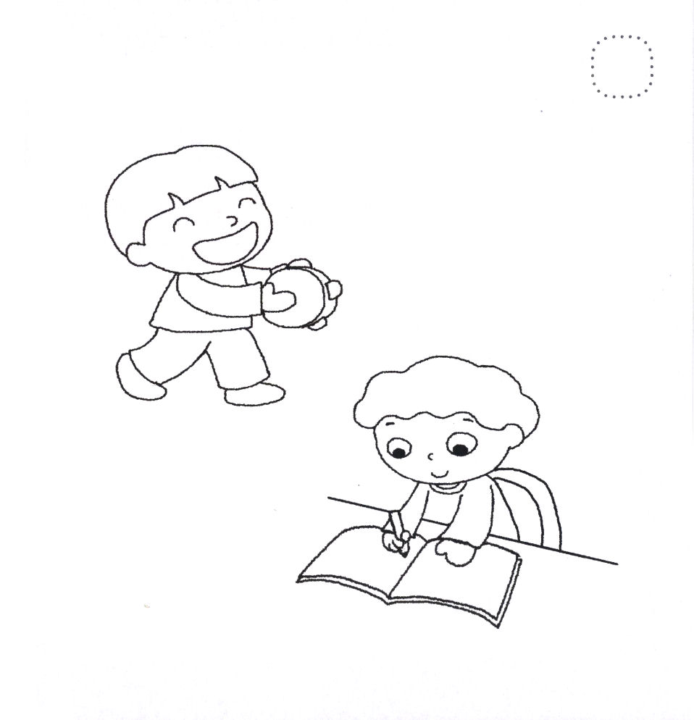
★イエスさまの でし レムナントが さんびして、 みことばを
もくそう しています。 じを なぞって かいて きれいに
いろを ぬりましょう。

